**TRƯỜNG ĐẠI HỌC CÔNG NGHIỆP HÀ NỘI**

**KHOA CÔNG NGHỆ THÔNG TIN**

**---------------------------------------**

**BÁO CÁO BTL THỰC NGHIỆM THUỘC HỌC PHẦN:**

**LẬP TRÌNH JAVA**

**ĐỀ TÀI: XÂY DỰNG PHẦN MỀM QUẢN LÝ TUYỂN SINH**

GVHD: TS. Hà Mạnh Đào

Sinh viên: Trần Bằng An - 2019600136

Nguyễn Văn Huấn - 2020600491

Nguyễn Thị Phượng - 2020604425

Nhóm - Lớp: 03 - 20222IT6019005

Khóa : 15

Hà Nội, Năm 2023

**MỞ ĐẦU**

Công tác quản lý tuyển sinh là một hoạt động khá phức tạp. Số lượng thí sinh đăng ký dự thi càng đông, mức độ phức tạp càng cao và yêu cầu phải kiểm soát thời gian một cách hợp lý. Mặt khác, khi có những vấn đề về điểm thi hay phúc khảo bài xảy ra, với một cách làm thủ công sẽ không mang lại được hiệu quả nhanh chóng, tốn rất nhiều thời gian và công sức khi phải rà soát, kiểm tra lại các thông tin cụ thể của từng học sinh, sinh viên,...

Với những lý do như trên, chúng ta có thể thấy rằng nhu cầu xóa - xử lý dữ liệu trên máy tính vào công việc quản lý, lưu trữ hồ sơ, bài thi và điểm thi là vô cùng cần thiết bởi sự tiện ích, nhanh chóng và chính xác . Phần mềm quản lý tuyển sinh là phần mềm quản lý thông tin thí sinh một cách tổng thể từ lúc thí sinh nộp hồ sơ xét tuyển đến quá trình xét tuyển và thu nhận hồ sơ của thí sinh khi làm thủ tục nhập học.

Lời đầu tiên , chúng em xin giành lời cảm ơn chân thành và lòng biết ơn sâu sắc nhất đến thầy Hà Mạnh Đào, người đã giúp chúng em gợi mở ra những ý tưởng sâu sắc, hiệu quả và thầy đã tận tận tình tạo điều kiện giúp đỡ chúng em trong bộ môn này để có thể hoàn thành nhiệm vụ nghiên cứu và phát triển dự án này.

Chúng em xin chân thành cảm ơn!

Nhóm thực hiện

Nhóm 3

# 

# 

# 

# MỤC LỤC

MỤC LỤC 3

CHƯƠNG 1 : TỔNG QUAN ĐỀ TÀI 4

**1.1** **Giới thiệu đề tài** 4

CHƯƠNG 2: PHÂN TÍCH THIẾT KẾ 7

**2.1** **Yêu cầu chức năng, phi chức năng** 7

**2.2 Phân tích hệ thống** 7

**2.3 Mô hình hóa chức năng hệ thống** 9

**2.4 Mô hình hóa dữ liệu và cài đặt hệ thống** 14

CHƯƠNG 3. CÀI ĐẶT VÀ THỬ NGHIỆM 21

**3.1 Hướng dẫn cài đặt** 21

**3.2 Kết quả thực hiện** 23

TÀI LIỆU THAM KHẢO 30

# CHƯƠNG 1 : TỔNG QUAN ĐỀ TÀI

* 1. **Giới thiệu đề tài**

### **1.1.1 Lý do chọn đề tài**

Để tạo điều kiện thuận lợi cho nhà trường việc quản, giáo viên trong các kỳ thi tuyển sinh đại học đầu vào, nhóm 03 xin trình bày bài tập lớn về Phần mềm quản lý tuyển sinh đại học Nhóm nhận thấy việc quản lý tuyển sinh phức tạp, cần thời gian xử lý nhanh và chính xác nhưng mới chỉ dừng lại ở mức độ làm việc thủ công trên giấy tờ. Do đó, nhóm đã có ý tưởng về việc xây dựng hệ thống quản lý online, cập nhật những thông tin trực. Hoàn thiện tốt nhất bài tập lớn theo phương pháp hướng đối tượng của java.

### **1.1.2 Sơ lược về đề tài**

Kết quả nghiên cứu là một chương trình phần mềm tuyển sinh cho trường Đại Học Công Nghiệp Hà Nội sử dụng được trên một số hệ điều hành như Windows 7/8/10/11, Linux, Mac OS. Chương trình được phát triển với mục đích để giúp đỡ nhà trường dễ dàng trong việc tuyển sinh.

* Kết quả đạt được: Phần mềm quản lý tuyển sinh của trường đại học Công Nghiệp Hà Nội.
* Mô tả sản phẩm nghiên cứu theo chủ đề được giao trong quá trình thực hiện bài tập lớn:

+ Tên sản phẩm: Phần mềm quản lý tuyển sinh trường đại học Công Nghiệp Hà Nội.

+ Hình thức sản phẩm: Phần mềm ứng dụng chạy trên hệ điều hành Windows.

+ Cấu trúc:

* Ngôn ngữ Java.
* Framework Java Swing.
* Sử dụng cơ sở dữ liệu SQL Server.
* …

+ Nội dung sản phẩm:

* Mô tả: Ứng dụng giúp nhà trường quản lý tuyển sinh và học sinh tìm hiểu, đăng ký xét tuyển.
* Chức năng:
* Đăng nhập vào hệ thống với quyền admin, user.
* Thêm, sửa, xóa thông tin học sinh đăng ký.
* Tìm kiếm thí sinh theo số báo danh.
* Sắp xếp thí sinh theo từng hạng mục

**1.1.3 Công cụ thực hiện**

• **Netbeans**  
  Là một công cụ hỗ trợ lập trình viết mã code miễn phí được cho là tốt nhất hiện nay, được sử dụng chủ yếu cho các lập trình viên phát triển Java tuy nhiên phần mềm có dung lượng khá là nặng dành cho các máy cấu hình có RAM, CPU tương đối cao để vận hành.

• **XAMPP**  
 XAMPP là một phần mềm cho phép giả lập môi trường server hosting ngay trên máy tính của bạn, cho phép bạn chạy demo website mà không cần phải mua hosting hay VPS. XAMPP được viết tắt của X + Apache + MySQL + PHP + Perl vì nó được tích hợp sẵn Apache, MySQL, PHP, FTP server, Mail Server. Còn X thể hiện cho sự đa nền tảng của XAMPP vì nó có thể dùng được cho 4 hệ điều hành khác nhau: Windows, MacOS, Linux và Solaris.  
• **CASE Studio**  
 CASE Studio là công cụ vẽ mô hình dữ liệu chuyên nghiệp và có thể tùy chỉnh hỗ trợ những lập trình viên hay nhân viên thiết kế dữ liệu trong việc vẽ mô hình Entity Relationship Diagrams (ERD) và Data Flow Diagrams (DFD) cũng như tạo script SQL cho nhiều cơ sở dự liệu một cách tự động.

• **IBM Rational Rose**  
 Rational Rose là một công cụ lập mô hình trực quan mạnh trợ giúp bạn phân tích và thiết kế các hệ thống phần mềm hướng đối tượng. Nó được dùng để lập mô hình hệ thống trước khi bạn viết mã lệnh.

• **Mockup**

Mockup là có tính nguyên mẫu, nó cung cấp một phần chức năng của hệ thống và cho phép thử nghiệm thiết kế. Thông thường, mockup được thiết kế để truyền đạt ý tưởng chung trên sản phẩm thực tế, sử dụng bởi các nhà thiết kế để được thông tin phản hồi từ người dùng.

# CHƯƠNG 2: PHÂN TÍCH THIẾT KẾ

* 1. **Yêu cầu chức năng, phi chức năng**
* Yêu cầu chức năng :

*Hình 1. Yêu cầu chức năng*

* Yêu cầu phi chức năng :
* Tính bảo mật : Nhân viên quản lý chỉ đăng nhập được bằng một tài khoản duy nhất được nhà trường cung cấp.
* Tính dễ sử dụng : Giao diện, ngôn ngữ dễ sử dụng.
* Tính ổn định : Hệ thống làm việc nhanh, thuận tiện, 24/24.
* Độ tin cậy : đảm bảo thông tin chính xác.

## **2.2 Phân tích hệ thống**

### **2.2.1 Yêu cầu hệ thống**

- Mô tả hệ thống:

* Hệ thống quản lý tuyển sinh giúp giáo viên và sinh viên tra cứu thí sinh theo các mục.
* Giúp nhà trường và các bạn ứng tuyển dễ dàng tiếp cận với thông tin tuyển sinh một cách nhanh chóng và chính xác.
* Đảm bảo tiến độ công tác kế hoạch diễn ra theo đúng thời gian đã được nêu trong bản báo cáo tuyển sinh.
* Hệ thống phân quyền làm 2 quyền chính gồm người quản trị, người dùng. Trong đó người quản trị sẽ gồm có tất cả các chức năng của phần mềm, người dùng có quyền xem danh sách thí sinh theo các hạng mục và tìm kiếm thí sinh theo số báo danh.

- Giao diện và chức năng của hệ thống:

+ Giao diện: Hệ thống gồm 2 màn hình hiển thị chính là:

* Đăng ký và đăng nhập.
* Màn hình tổng hợp chức năng.

+ Chức năng hệ thống: Phân ra làm 2 quyền chính là Admin và User

* Admin:
* Đăng ký và đăng nhập.
* Quản lý thông tin thí sinh và khối thi.
* Tìm kiếm thí sinh theo số báo danh.
* Sắp xếp thí sinh theo hạng mục.
* Quản lý tài khoản
* User:
* Đăng ký và đăng nhập.
* Xem danh sách thí sinh theo các hạng mục.
* Tìm kiếm thí sinh theo số báo danh.
* Đăng ký dự thi

### **2.2.2 Yêu cầu phi chức năng**

- Hiệu năng sử dụng: sử dụng tối đa mọi nơi mọi lúc trên các phương điện tử.

- Tính tương thích: phù hợp cho giáo viên nhanh chóng tra cứu thông tin.

- Giao diện dễ dàng cho người sử dụng phù hợp với nhu cầu xem thông tin lớp học, sinh viên.

- Luôn sẵn sàng, khả năng truy cập tốc độ cao.

- Thông tin được bảo mật hiệu quả, xác thực người dùng nhanh chóng.

## **2.3 Mô hình hóa chức năng hệ thống**

* Sơ lược bộ các actor và nhiệm vụ chính đảm nhận:

+ Admin: Quản trị, bảo trì hệ thống.

+ User: Xem danh sách các thí sinh theo hạng mục và tìm kiếm thí sinh theo số báo danh.

* Các use case và nhiệm vụ:

+ Người quản trị:

* Đăng nhập và đăng ký: Cho phép phía nhà trường đăng nhập và đăng ký.
* Quản lý thông tin thí sinh và khối thi: Cho phép nhà trường quản lý các thông tin của thí sinh và các khối thi.
* Tìm kiếm thí sinh theo số báo danh: Cho phép nhà trường tìm kiếm thí sinh theo số báo danh.
* Sắp xếp thí sinh theo hạng mục: Nhà trường sắp xếp các thí sinh theo hạng mục

+ Người dùng:

* Đăng nhập và đăng ký: Cho phép người dùng đăng nhập đăng ký.
* Xem danh sách thí sinh theo hạng mục: Cho phép người dùng xem danh sách các thí sinh theo từng hạng mục mà mình chọn.
* Tìm kiếm thí sinh theo số báo danh: Cho phép người dùng tìm kiếm thí sinh theo số báo danh.

**Biểu đồ use case**

*Hình 2. Biểu đồ UC của Admin*

*Hình 3. Biểu đồ UC của User*

|  |  |  |  |  |
| --- | --- | --- | --- | --- |
| ID | Tên Use Case | Mô tả ngắn gọn | Chức năng | Ghi chú |
| UC_001 | Đăng nhập & đăng ký | Cho phép phía nhà trường đăng nhập & đăng ký | Đăng nhập vào hệ thống với quyền admin | Admin |
| UC_002 | Quản lý thông tin thí sinh và khối thi | Cho phép truy cập và sửa đổi thông tin của học sinh và khối thi | Thêm sửa xóa thông tin | Admin |
| UC_003 | Tìm kiếm thí sinh theo số báo danh | Cho phép tìm kiếm các thông tin của thí sinh theo số báo danh | Tìm thí sinh | Admin |
| UC_004 | Sắp xếp thí sinh theo các hạng mục | Cho phép trường sắp xếp các thí sinh theo các hạng mục | Sắp xếp theo hạng mục | Admin |
| UC_005 | Quản lý tài khoản | Cho phép admin thay đổi quyền hay xoá tài khoản | Quản lý tài khoản | Admin |
| UC_006 | Đăng nhập & đăng ký | Cho phép người dùng đăng nhập & đăng ký | Đăng nhập vào hệ thống với quyền user | User |
| UC_007 | Xem danh sách thí sinh theo các hạng mục | Cho phép người dùng xem danh sách các thí sinh theo từng hạng mục mà mình chọn | Xem danh sách theo hạng mục | User |
| UC_008 | Tìm kiếm thí sinh theo số báo danh | Cho phép người dùng tìm kiếm thí sinh theo số báo danh | Tìm kiếm | User |
| UC_009 | Đăng ký dự thi | Cho phép người dùng đăng ký dự thi | Đăng ký dự thi | User |

## **2.4 Mô hình hóa dữ liệu và cài đặt hệ thống**

### **2.4.1 Mô hình hóa dữ liệu**

* Bảng **USER**:

Tên user: Nvarchar

Mật khẩu: Varchar

Type: Nvarchar

* Bảng **THISINH**:

Số báo danh: BigInt

Họ tên: Nvarchar

Địa chỉ: Nvarchar

Ưu tiên: Nvarchar

Mã khối thi: Varchar

* Bảng **KHOI**:

Mã khối thi: Varchar

Tên khối thi: Nvarchar

Mã môn thi: Nvarchar

* Bảng **MON**:

Mã môn thi: Nvarchar

Tên môn thi: Nvarchar

* Phiên làm việc:

*Đăng nhập và đăng ký*

*Quản lý thông tin thí sinh và khối thi*

*Tìm kiếm thí sinh theo số báo danh*

*Sắp xếp thí sinh theo các hạng mục*

### **2.4.2 Thiết kế giao diện**

*Hình 4. Giao diện UC Đăng nhập*

*Hình 5. Giao diện UC Đăng ký*

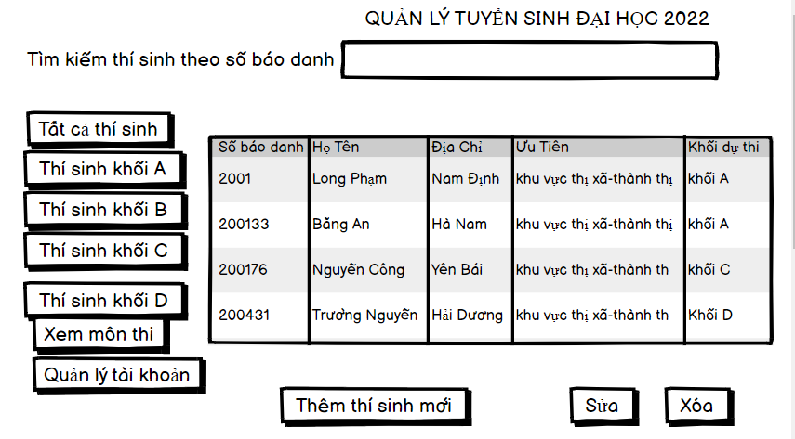

*Hình 6. Giao diện chính*

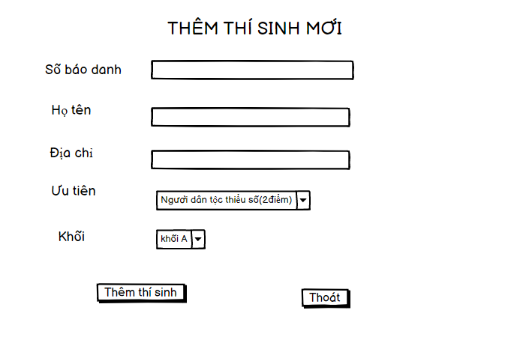

*Hình 7. Giao diện UC Thêm thí sinh*

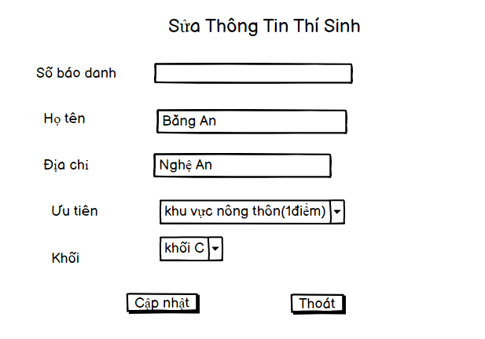

*Hình 8. Giao diện UC Sửa thí sinh*

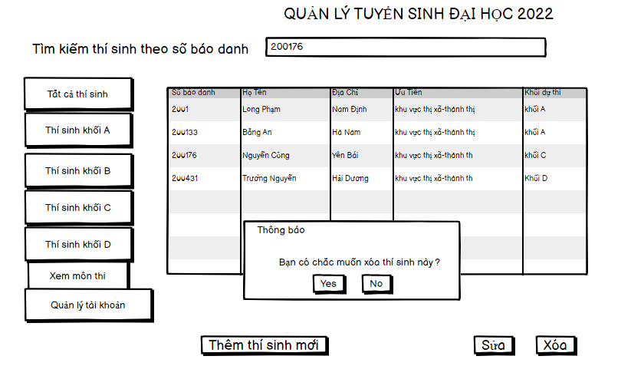

*Hình 9. Giao diện UC xóa thí sinh*

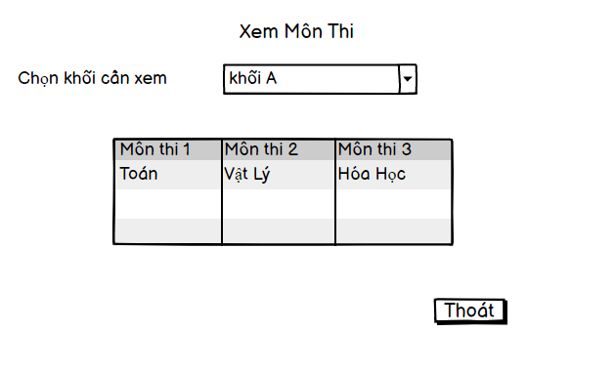

*Hình 10. Giao diện xem môn học*

*Hình 11. Giao diện quản lý tài khoản*

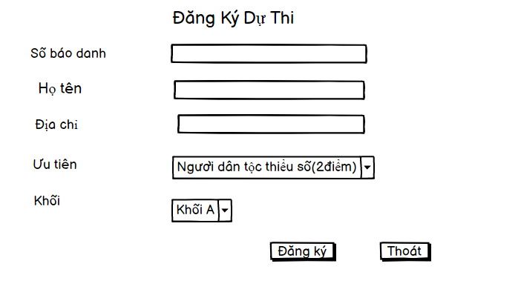

*Hình 12. Giao diện Đăng ký dự thi*

**CHƯƠNG 3. CÀI ĐẶT VÀ THỬ NGHIỆM**

**3.1 Hướng dẫn cài đặt**

**3.1.1 Cách cài đặt jdk**

Bước 1: Truy cập https://www.oracle.com/ để có thể download bản JDK chính thức từ Oracle. Ở giao diện chính sẽ hiển thị phiên bản Java mới nhất, bạn bấm nút DOWNLOAD.

Bước 2: Tại giao diện mới, sẽ có danh sách các phiên bản Java, tích vào Accept License Agreement trước, sau đó nhấp để tải bản cài đặt phù hợp với phiên bản Windows đang dùng.

Bước 3: Sau khi quá trình tải về hoàn tất, nhấp đúp vào file .exe để bắt đầu cài đặt. Chọn Next ở tất cả các bước cài đặt.

Bước 4: Sau khi quá trình cài đặt kết thúc, bấm Close để đóng cửa sổ lại.

**3.1.2 Thiết lập biến môi trường cho Java**

Bước 1: Nhấp chuột phải vào This PC sau đó chọn Properties để truy cập vào System, trong cửa sổ mới bạn nhấp chọn Advanced system settings từ danh mục bên trái.

Bước 2: Cửa sổ System Properties hiện ra, chuyển qua tab Advanced và bấm vào nút Enviroment Variables ở phía dưới cửa sổ.

Bước 3: Trong cửa sổ Enviroment Variables, tìm tới mục System variables phía dưới và bấm New để tạo biến môi trường mới.

Bước 4: Khung cài đặt mới hiện ra, bạn nhập:

• JAVA_HOME vào ô Variable name.

•Truy cập vào thư mục cài đặt của Java, copy đường dẫn và dán vào ô Varialbe value (mục này tuỳ hệ điều hành và phiên bản Java nhưng thường có dạng C:\Program Files\Java\xxxx)

**3.1.3 Cách cài đặt Java – NetBeans**

Bước 1: Vào netbeans.apache.org, chọn Download ở phiên bản mới nhất.

Bước 2: Ở mục Installers, chọn tải theo nền tảng.

Bước 3: Chọn vào đường link sau dòng “We suggest the following site for your download”.

Bước 4: Chọn nơi lưu file và chọn Save.

Bước 5: Sau khi tải xong, nhấp chuột phải vào biểu tượng NetBeans IDE và chọn Run as administrator.

Bước 6: Giao diện cài đặt hiện lên hiển thị các ngôn ngữ lập trình được hỗ trợ. Có thể vào mục Customize để chọn thêm hoặc bớt ngôn ngữ. Chọn Next để tiếp tục quá trình cài đặt.

Bước 7: Tích vào ô I accept the terms in the license agreement và chọn Next.

Bước 8: Bộ cài sẽ tự động tìm nơi cài đặt NetBeans IDE và tìm tới nơi lưu trữ JDK mới cài đặt. Nếu muốn thay đổi ổ đĩa cài đặt, có thể đổi lại bằng cách chọn Browse và chọn nơi muốn cài. Sau đó chọn Next để tiếp tục quá trình cài đặt.

Bước 9: Tích vào ô kiểm Check for Update để kiểm tra NetBeans có phiên bản cập nhật tức thời. Chọn Install để tiến hành quá trình cài đặt.

Bước 10: Chọn Finish để kết thúc quá trình cài đặt NetBeans IDE.

## **3.2 Kết quả thực hiện**

**3.2.1. ĐĂNG NHẬP**

**3.2.2. ĐĂNG KÝ**

**3.2.3. ĐĂNG NHẬP DƯỚI 2 TƯ CÁCH USER VÀ ADMIN**

**3.2.3.1. ADMIN**

CÁC CHỨC NĂNG

* Thêm thí sinh

* Sửa thí sinh

* Xóa thí sinh

* Tìm kiếm

* Sắp xếp

* Xem môn thi

* Quản lý tài khoản

* Xuất ra EXCEL

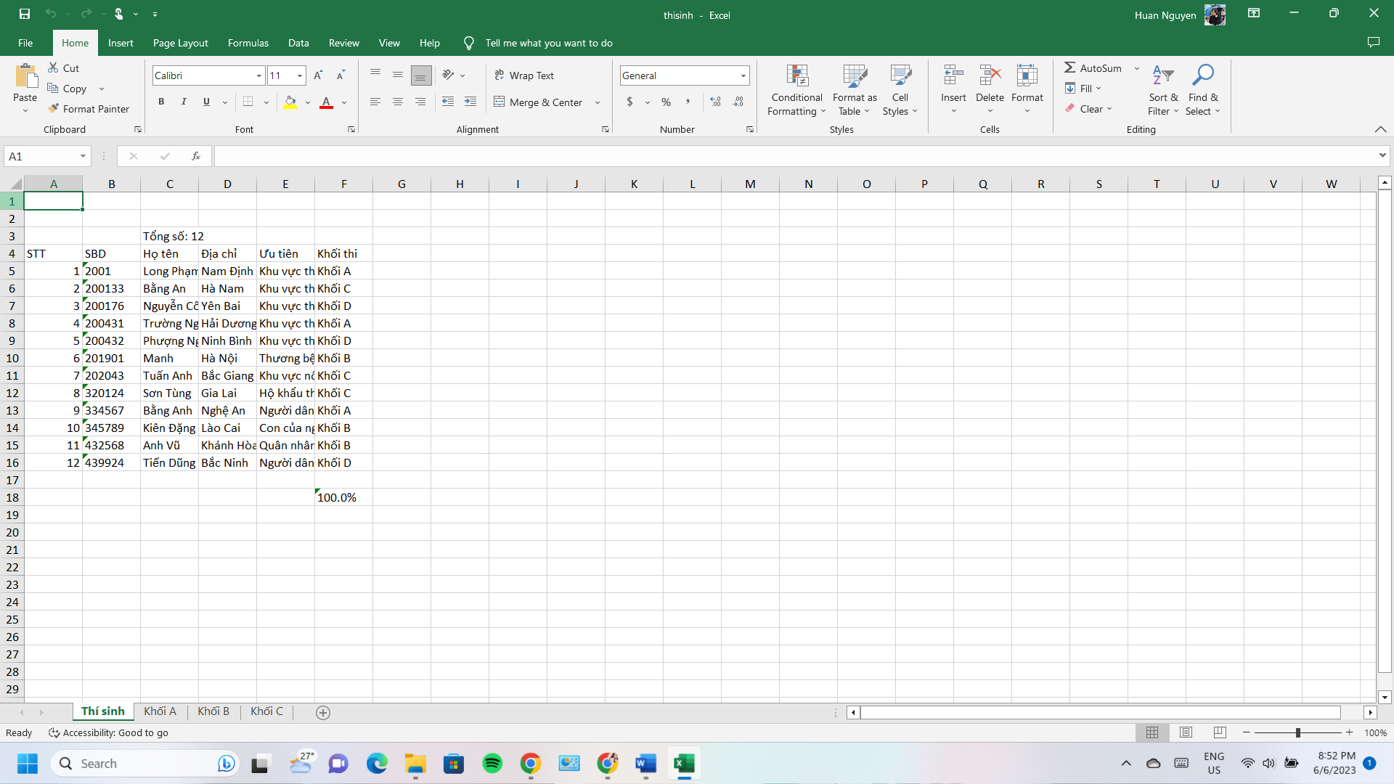

* + - 1. **USER**

# TÀI LIỆU THAM KHẢO

1. Giáo trình Lập trình HĐT với Java, Nguyễn Bá Nghiễn, Ngô Văn Bình, Vương Quốc Dũng, Đỗ Sinh Trường; NXB Thống kê, 2020.

2. Bộ slide bài giảng lập trình java- Bộ môn CMPM- trường ĐHCN HN

3. Lập trình hướng đối tượng với Java; Đoàn Văn Ban; NXB Khoa học và Kỹ thuật, Hà Nội 2006 (Tái bản). 4. Core-Java-Vol.-II-Advanced-Features-12th-Edition-Cay-S.-Horstmann.pdf Lập trình Java nâng cao, Đoàn Văn Ban, NXB Khoa học và Kỹ thuật, Hà Nội 2006.